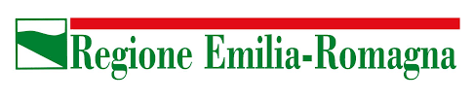

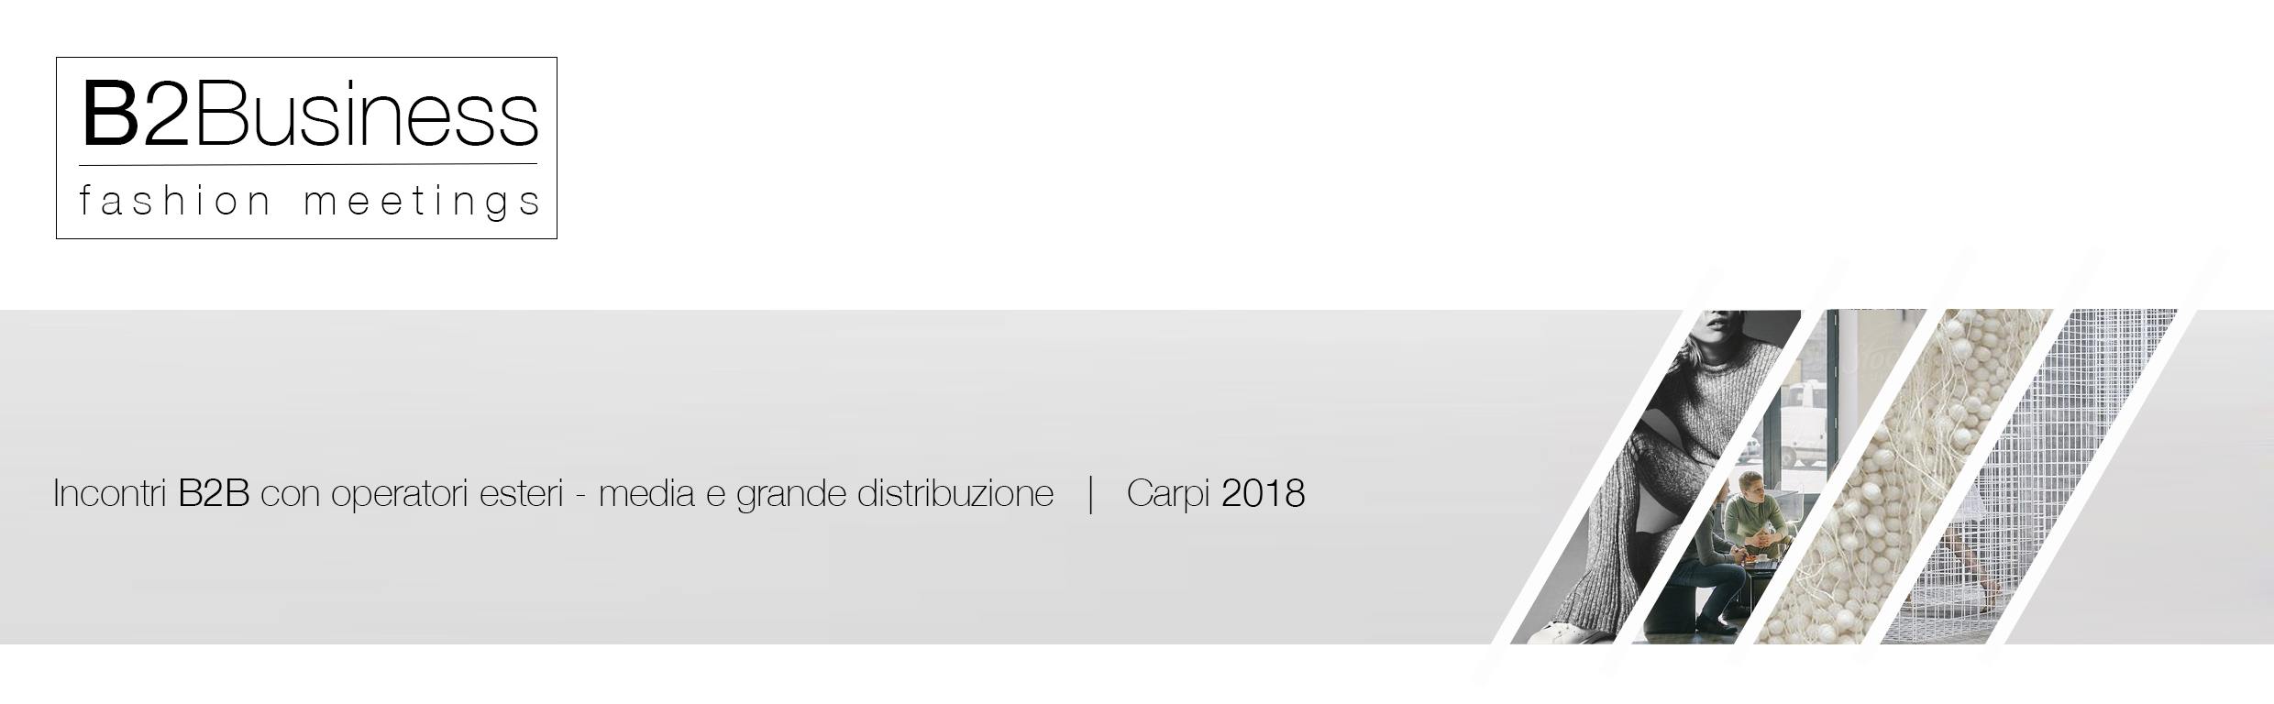

PROGETTO REGIONALE SETTORE MODA
Opportunità di collaborazioni commerciali con buyer esteri e promozione internazionale
delle PMI emiliano - romagnole della filiera

Per proseguire e rafforzare i positivi risultati conseguiti nelle passate iniziative di incontri B2B organizzati nell’ambito del Progetto Carpi Fashion System, segnaliamo

i nuovi appuntamenti 2018 dedicati alla media e grande distribuzione:

QUANDO | 29, 30 maggio 2018 | 27, 28 novembre 2018
PAESI TARGET | Francia, Germania, Olanda,  Regno Unito, Irlanda,  Portogallo, Spagna,  Corea del Sud, Canada | Belgio, Francia, Germania,  Regno Unito, Irlanda ,Paesi Scandinavi,  Giappone e Russia
COLLEZIONE | Primavera /Estate 2019  Flash Autunno/Inverno 2018 -19 | Autunno/Inverno 2019 - 20  Flash Primavera/Estate 2019
QUOTA partecipazione | euro 250,00 + Iva per ciascun evento  euro 400,00 + Iva qualora l’azienda aderisca contestualmente ad entrambi gli eventi

Le iniziative sono aperte alle imprese regionali del settore abbigliamento donna e accessori

La scadenza delle adesioni è il 15 marzo 2018
Per approfondire in allegato la comunicazione di promozione e la relativa documentazione da predisporre per partecipare

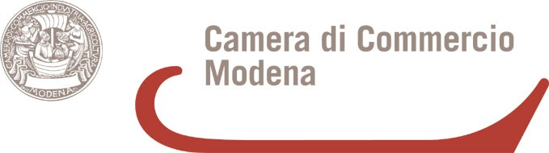 | 